 | 法務部行政執行署花蓮分署新聞稿  發稿日期：115年4月28日  發稿機關：法務部行政執行署花蓮分署  聯 絡 人：主任行政執行官邱俊諭  連絡電話：03-834-8516

空拍加持買氣旺 民眾環島來搶標
貨車高價拍定 下一波減價50%別錯過
法務部行政執行署花蓮分署（下稱花蓮分署）今（28）日上午於農業部林業及自然保育署花蓮分署南華工作站舉辦檢察機關囑託變價拍賣會，現場吸引超過50位民眾到場競標，有的甚至遠從新北、臺中、彰化、臺南等地前來搶購，氣氛十分熱絡。經過一番激烈喊價後，其中2輛貨車分別以新臺幣（下同）38萬元及15萬5,000元拍定，成果相當豐碩。
花蓮分署表示，本次拍賣標的為臺灣花蓮地方檢察署偵辦廢棄物清理法等案所查扣3輛貨車及1台挖土機，為提升民眾應買意願，花蓮分署首度運用無人機進行動產空拍行銷，讓民眾於拍賣前即能掌握標的整體現況，因而吸引大量民眾到場競標。拍賣成果也相當亮眼，其中一輛2010年出廠的自用小貨車，由來自臺中的紀先生以38萬元得標，另一輛2000年出廠自用小貨車，則由彰化黃先生以15萬5000元得標，兩位環島來到花蓮的民眾可說是勢在必得。另1輛貨車及挖土機本次雖未拍定，後續將依法進行減價拍賣，由於下一次只要出價達底價五成就有機會得標，有興趣的民眾千萬不可錯過。下一拍拍賣公告及最新資訊，請隨時關注行政執行署拍賣公告查詢系統或該分署臉書粉絲專頁訊息，以掌握第一手投標機會（https://gov.tw/i8B）。
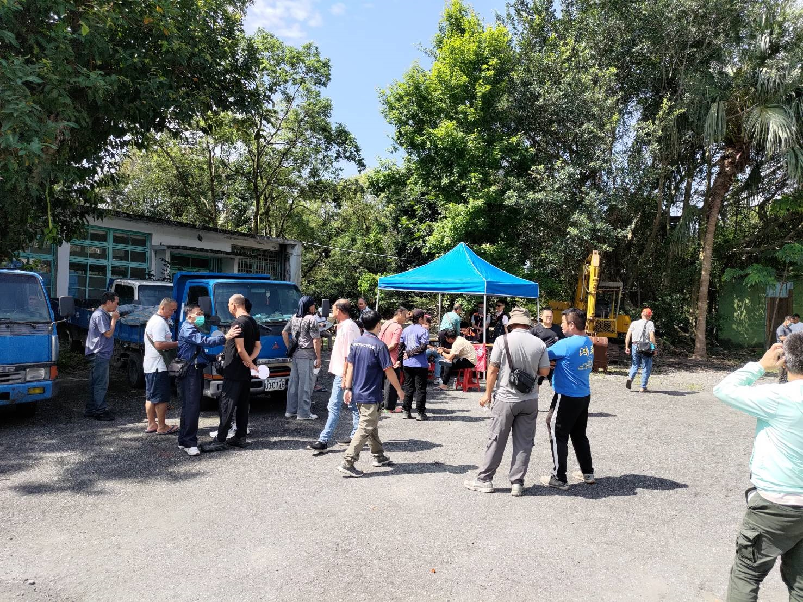
（拍賣會開始前已有大量民眾到場）
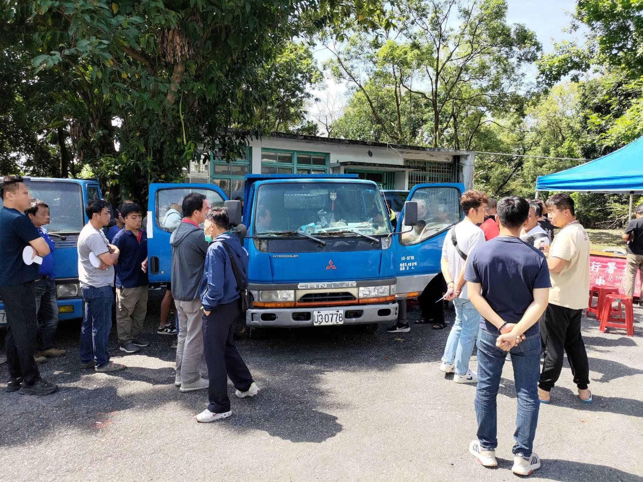
（現場開放民眾賞車）
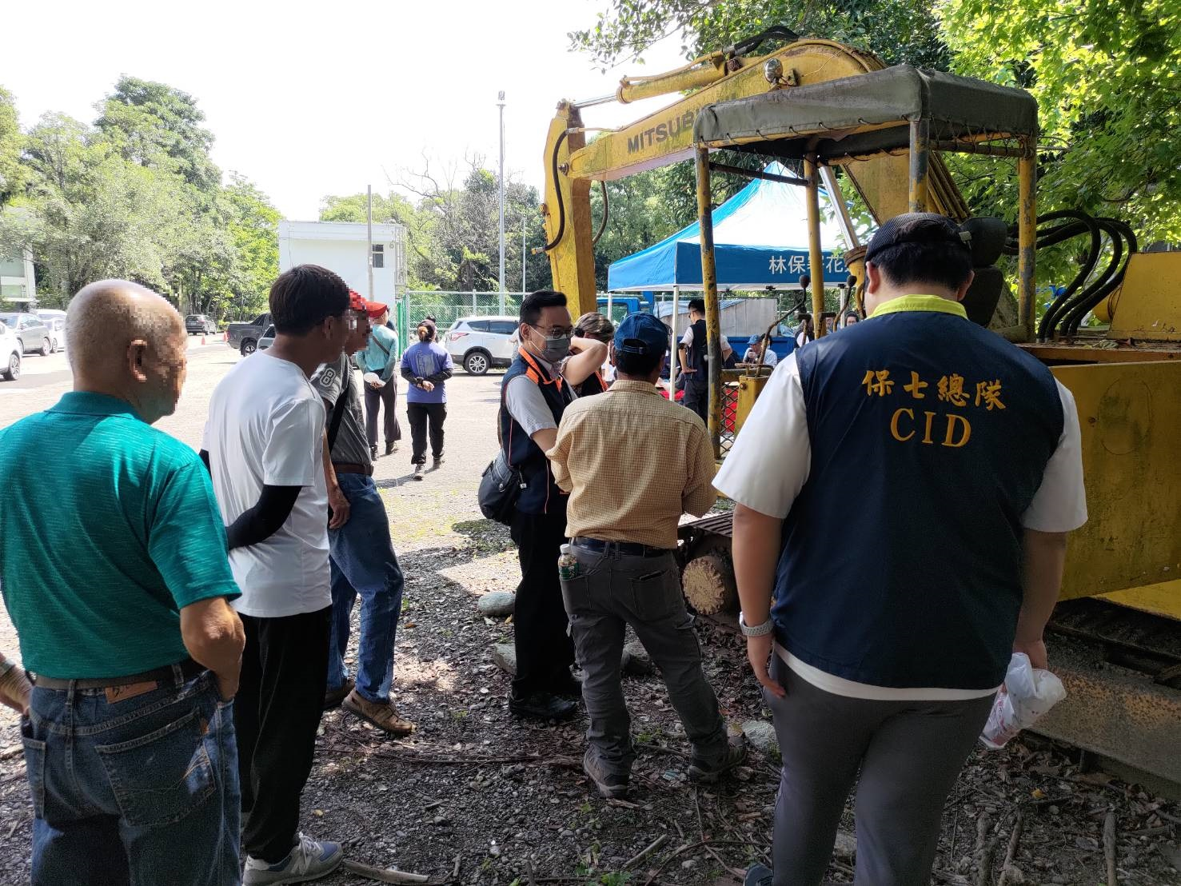
（現場開放民眾檢視拍賣標的挖土機）
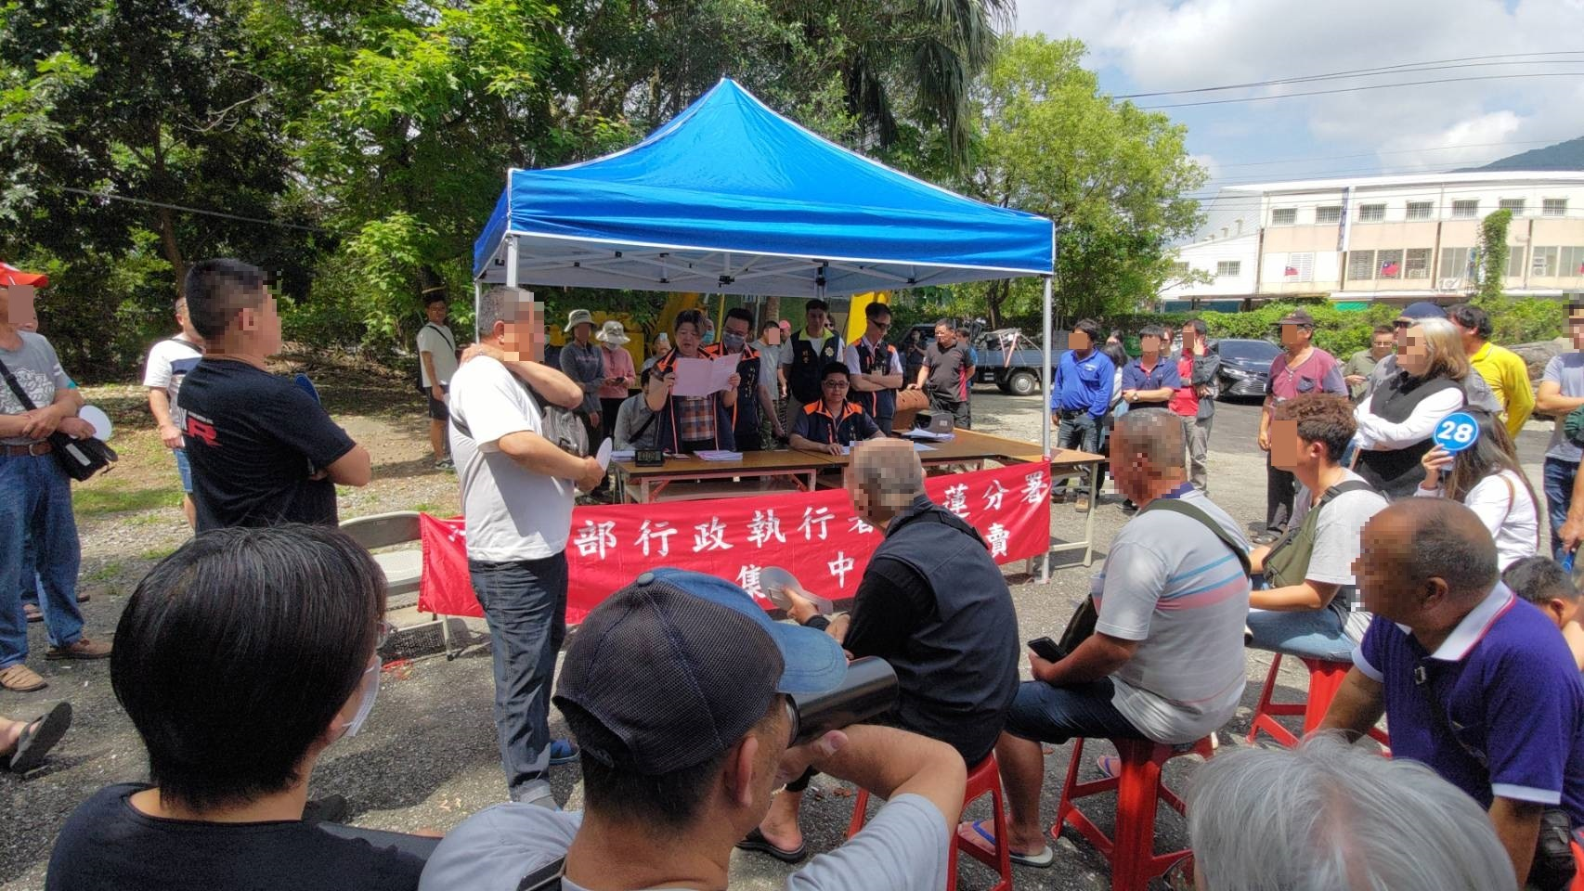
（拍賣會場民眾競標激烈）

